MUHAMMAD RIZZIE AL GHOFARI

(243303651213)

Analisi Poster Webinar :

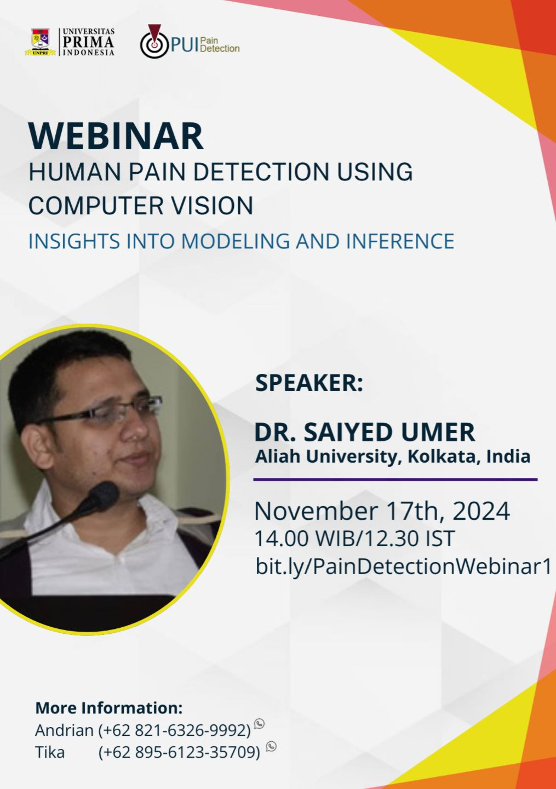

Kesalahan

1. Desain & Tata Letak

- Warna terlalu mencolok, perlu kombinasi yang lebih harmonis.

- Foto pembicara kurang profesional, perlu resolusi lebih tinggi dan latar yang lebih rapi.

2. Teks & Format

- Judul dan subjudul kurang kontras, perlu diperjelas dengan ukuran atau warna.

- Nama pembicara sebaiknya tidak full kapital, contoh: Dr. Saiyed Umer.

- Format tanggal lebih baik tanpa “th” → November 17, 2024.

- Waktu lebih rapi: “14:00 WIB (12:30 IST)”.

- Tautan perlu ditonjolkan (underline atau warna berbeda).

- Nomor kontak lebih jelas dengan tanda hubung dan ikon WhatsApp.

Perbaikan Utama :

✅ Warna & font lebih harmonis

✅ Foto pembicara lebih berkualitas

✅ Format teks lebih profesional dan mudah dibaca

✅ Tambah ikon untuk informasi penting

 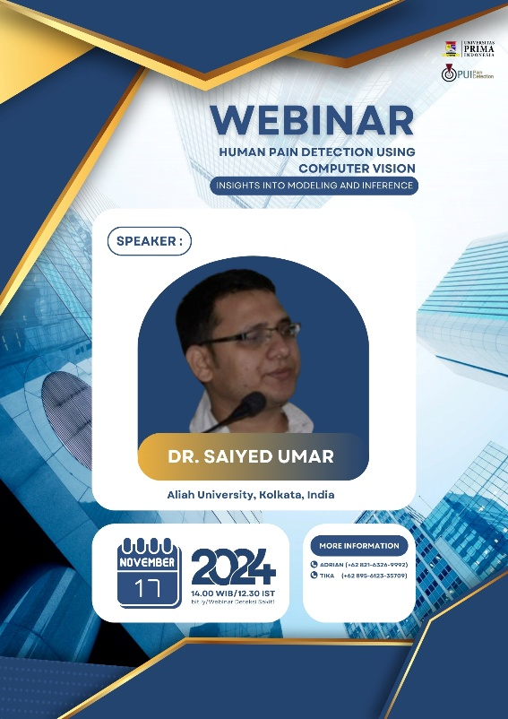

Analisis Poster Webinar :

✅ Benar:

- Judul dan topik jelas.

- Informasi pembicara lengkap.

- Tanggal, waktu, dan kontak tersedia.

- Desain profesional dan menarik.

- Penggunaan warna biru, emas, dan putih yang serasi.

- Tata letak rapi dan mudah dibaca.

- Penggunaan elemen visual modern.